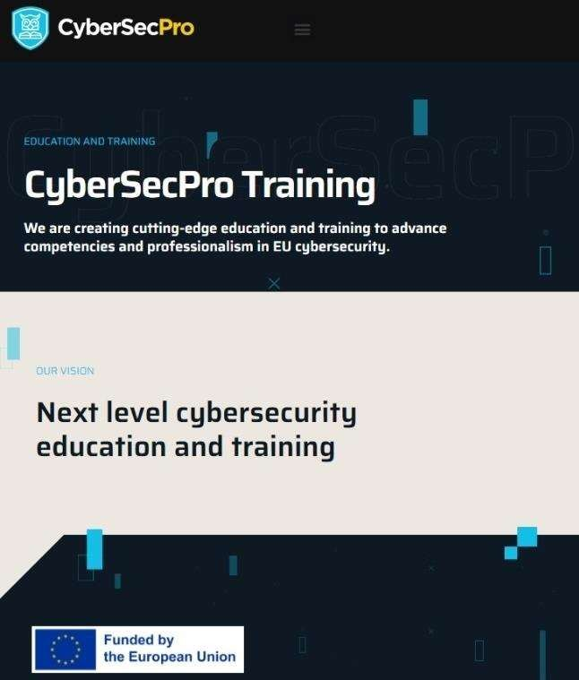
Κρίσιμες Υποδομές και Ασφάλεια για την Υγεία - Critical
Infrastructure and
Security for Health
ΠΑΡΟΥΣΙΑΣΗ ΑΠΟ: STYLIANOS
KARAGIANNIS (PDMFC, PORTUGAL)
CSP008
Τομέας Υγειονομικής Περίθαλψης

Ορθές Πρακτικές Pt.1


▪ Κρυπτογράφηση Δεδομένων: Κρυπτογραφήστε ευαίσθητα δεδομένα τόσο κατά τη μεταφορά όσο και κατά την ακινησία, για να αποτρέψετε μη εξουσιοδοτημένη πρόσβαση, ειδικά τα αρχεία υγείας των ασθενών και τα δεδομένα ιατρικής απεικόνισης.
▪ Έλεγχος πρόσβασης: Εφαρμογή ελέγχου πρόσβασης βάσει ρόλων (RBAC) για τον περιορισμό της πρόσβασης στα δεδομένα ασθενών και στα συστήματα υγειονομικής περίθαλψης με βάση τους ρόλους και τις αρμοδιότητες των χρηστών.
▪ Διαχείριση ενημερώσεων κώδικα: Διατηρείτε τα συστήματα και το λογισμικό ενημερωμένα με τις πιο πρόσφατες ενημερώσεις ασφαλείας για την αντιμετώπιση ευπαθειών και την προστασία από γνωστές απειλές.
▪ Τμηματοποίηση Δικτύου: Τμηματοποιήστε τα δίκτυα για να απομονώσετε ευαίσθητα συστήματα και δεδομένα υγειονομικής περίθαλψης από άλλα μέρη του δικτύου, μειώνοντας τον κίνδυνο πλευρικής κίνησης από εισβολείς.
▪Ισχυρή Αυθεντικοποίηση: Εφαρμόστε έλεγχο ταυτότητας πολλαπλών παραγόντων (MFA) για την πρόσβαση σε ευαίσθητα συστήματα και δεδομένα, ώστε να προσθέσετε ένα επιπλέον επίπεδο ασφάλειας πέρα ​​από τους κωδικούς πρόσβασης.
Τομέας Υγειονομικής Περίθαλψης

Ορθές Πρακτικές Pt.2

▪ Σχέδιο Αντιμετώπισης Περιστατικών: Αναπτύξτε και δοκιμάζετε τακτικά ένα σχέδιο αντιμετώπισης περιστατικών, ώστε να διασφαλίζεται η έγκαιρη και αποτελεσματική αντιμετώπιση περιστατικών ασφαλείας, συμπεριλαμβανομένων των παραβιάσεων δεδομένων και των επιθέσεων ransomware.
▪ Τακτικοί έλεγχοι και αξιολογήσεις: Διεξάγετε τακτικούς ελέγχους ασφαλείας και αξιολογήσεις κινδύνου για τον εντοπισμό τρωτών σημείων και κενών στους ελέγχους ασφαλείας και λάβετε τα κατάλληλα διορθωτικά μέτρα.
▪ Αντίγραφα ασφαλείας δεδομένων και αποκατάσταση καταστροφών: Διατηρείτε τακτικά αντίγραφα ασφαλείας των κρίσιμων δεδομένων και καθιερώνετε ισχυρές διαδικασίες αποκατάστασης καταστροφών για να διασφαλίσετε τη διαθεσιμότητα των δεδομένων και να ελαχιστοποιήσετε τον χρόνο διακοπής λειτουργίας σε περίπτωση συμβάντος ασφαλείας.
▪ Διαχείριση Κινδύνου Προμηθευτών: Αξιολογήστε και παρακολουθήστε την κατάσταση ασφαλείας τρίτων προμηθευτών και παρόχων υπηρεσιών που έχουν πρόσβαση σε δεδομένα ή συστήματα υγειονομικής περίθαλψης.
▪ Φυσική Ασφάλεια: Εφαρμόστε μέτρα φυσικής ασφάλειας για την προστασία των εγκαταστάσεων υγειονομικής περίθαλψης, των διακομιστών και άλλων υποδομών από μη εξουσιοδοτημένη πρόσβαση ή παραβίαση.
Παρουσιαστής: Stylianos Karagiannis (PDMFC, Portugal)
Σας ευχαριστώ
Για απορίες: stylianos.karagiannis@pdmfc.com

